ПРОЕКТ

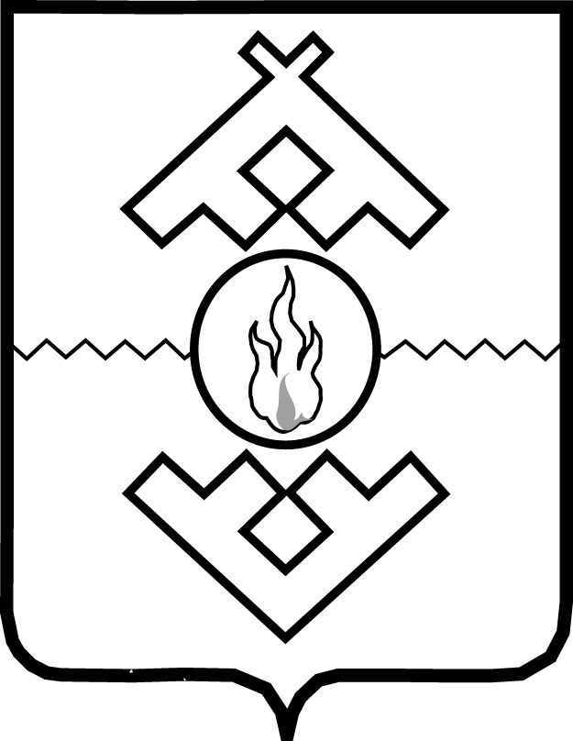

Департамент природных ресурсов, экологии и агропромышленного комплекса Ненецкого автономного округа

ПРИКАЗ

от «__» _________ 2017 г. № ____
г. Нарьян-Мар

Об утверждении порядков информирования в сфере розничной продажи алкогольной продукции на территории Ненецкого автономного округа

В соответствии с абзацем четвертым пункта 8 статьи 16 Федерального закона от 22.11.1995 № 171-ФЗ «О государственном регулировании производства и оборота этилового спирта, алкогольной и спиртосодержащей продукции и об ограничении потребления (распития) алкогольной продукции» ПРИКАЗЫВАЮ:
1. Утвердить Порядок информирования органов местного самоуправления Ненецкого автономного округа о расположенных на территории соответствующего муниципального образования Ненецкого автономного округа организациях, осуществляющих розничную продажу алкогольной продукции, об индивидуальных предпринимателях, осуществляющих розничную продажу пива, пивных напитков, сидра, пуаре, медовухи, а также об организациях, осуществляющих розничную продажу алкогольной продукции, индивидуальных предпринимателях, осуществляющих розничную продажу пива, пивных напитков, сидра, пуаре, медовухи, и о признаваемых сельскохозяйственными товаропроизводителями организациях, крестьянских (фермерских) хозяйствах и об индивидуальных предпринимателях, осуществляющих розничную продажу вина (игристого вина), при оказании этими организациями, крестьянскими (фермерскими) хозяйствами и индивидуальными предпринимателями услуг общественного питания, согласно Приложению 1 к настоящему приказу.
2. Утвердить Порядок информирования органами местного самоуправления Ненецкого автономного округа, расположенных на территории соответствующего муниципального образования Ненецкого автономного округа организаций, осуществляющих розничную продажу алкогольной продукции, индивидуальных предпринимателей, осуществляющих розничную продажу пива, пивных напитков, сидра, пуаре, медовухи, а также организаций, осуществляющих розничную продажу алкогольной продукции, индивидуальных предпринимателей, осуществляющих розничную продажу пива, пивных напитков, сидра, пуаре, медовухи, и признаваемых сельскохозяйственными товаропроизводителями организаций, крестьянских (фермерских) хозяйств и индивидуальных предпринимателей, осуществляющих розничную продажу вина (игристого вина), при оказании этими организациями, крестьянскими (фермерскими) хозяйствами и индивидуальными предпринимателями услуг общественного питания о границах прилегающих территорий к некоторым организациям и объектам, на которых не допускается розничная продажа алкогольной продукции, согласно Приложению 2 к настоящему приказу.
3. Настоящий приказ вступает в силу со дня его официального опубликования.

Руководитель Департамента С.А. Андриянов

Приложение 1
к приказу Департамента природных ресурсов, экологии и агропромышленного комплекса Ненецкого автономного округа
от __.__.2017 № ___
«Об утверждении порядков информирования в сфере розничной продажи алкогольной продукции на территории Ненецкого автономного округа»

Порядок информирования органов местного самоуправления Ненецкого автономного округа о расположенных на территории соответствующего муниципального образования Ненецкого автономного округа организациях, осуществляющих розничную продажу алкогольной продукции, об индивидуальных предпринимателях, осуществляющих розничную продажу пива, пивных напитков, сидра, пуаре, медовухи, а также об организациях, осуществляющих розничную продажу алкогольной продукции, индивидуальных предпринимателях, осуществляющих розничную продажу пива, пивных напитков, сидра, пуаре, медовухи, и о признаваемых сельскохозяйственными товаропроизводителями организациях, крестьянских (фермерских) хозяйствах и об индивидуальных предпринимателях, осуществляющих розничную продажу вина (игристого вина), при оказании этими организациями, крестьянскими (фермерскими) хозяйствами и индивидуальными предпринимателями услуг общественного питания

1. Настоящий Порядок регламентирует действия Департамента природных ресурсов, экологии и агропромышленного комплекса Ненецкого автономного округа (далее - Департамент) по информированию органов местного самоуправления Ненецкого автономного округа (далее - органы местного самоуправления) о расположенных на территории соответствующего муниципального образования организациях, осуществляющих розничную продажу алкогольной продукции, об индивидуальных предпринимателях, осуществляющих розничную продажу пива, пивных напитков, сидра, пуаре, медовухи, а также об организациях, осуществляющих розничную продажу алкогольной продукции, индивидуальных предпринимателях, осуществляющих розничную продажу пива, пивных напитков, сидра, пуаре, медовухи, и о признаваемых сельскохозяйственными товаропроизводителями организациях, крестьянских (фермерских) хозяйствах и об индивидуальных предпринимателях, осуществляющих розничную продажу вина (игристого вина), при оказании этими организациями, крестьянскими (фермерскими) хозяйствами и индивидуальными предпринимателями услуг общественного питания.
2. Департамент информирует органы местного самоуправления путем размещения сведений на официальном сайте Департамента в информационно-телекоммуникационной сети «Интернет» о расположенных на территории соответствующего муниципального образования:
1) организациях, осуществляющих розничную продажу алкогольной продукции и розничную продажу алкогольной продукции при оказании услуг общественного питания согласно соответствующей лицензии, ежемесячно не позднее 15 числа каждого месяца;
2) признаваемых сельскохозяйственными товаропроизводителями организациях, крестьянских (фермерских) хозяйствах и об индивидуальных предпринимателях, осуществляющих розничную продажу вина (игристого вина), при оказании этими организациями, крестьянскими (фермерскими) хозяйствами и индивидуальными предпринимателями услуг общественного питания, ежемесячно не позднее 15 числа каждого месяца;
3) организациях, индивидуальных предпринимателях, осуществляющих розничную продажу пива, пивных напитков, сидра, пуаре, медовухи и розничную продажу пива, пивных напитков, сидра, пуаре, медовухи при оказании услуг общественного питания, ежеквартально не позднее 15 числа месяца, следующего за месяцем, установленным законодательством для представления соответствующих деклараций.

Приложение 2
к приказу Департамента природных ресурсов, экологии и агропромышленного комплекса Ненецкого автономного округа
от __.__.2017 № ___
«Об утверждении порядков информирования в сфере розничной продажи алкогольной продукции на территории Ненецкого автономного округа»

Порядок
информирования органами местного самоуправления Ненецкого автономного округа, расположенных на территории соответствующего муниципального образования Ненецкого автономного округа организаций, осуществляющих розничную продажу алкогольной продукции, индивидуальных предпринимателей, осуществляющих розничную продажу пива, пивных напитков, сидра, пуаре, медовухи, а также организаций, осуществляющих розничную продажу алкогольной продукции, индивидуальных предпринимателей, осуществляющих розничную продажу пива, пивных напитков, сидра, пуаре, медовухи, и признаваемых сельскохозяйственными товаропроизводителями организаций, крестьянских (фермерских) хозяйств и индивидуальных предпринимателей, осуществляющих розничную продажу вина (игристого вина), при оказании этими организациями, крестьянскими (фермерскими) хозяйствами и индивидуальными предпринимателями услуг общественного питания о границах прилегающих территорий к некоторым организациям и объектам, на которых не допускается розничная продажа алкогольной продукции

1. Настоящий Порядок регламентирует действия органов местного самоуправления Ненецкого автономного округа по информированию расположенных на территории соответствующего муниципального образования организаций, осуществляющих розничную продажу алкогольной продукции, индивидуальных предпринимателей, осуществляющих розничную продажу пива, пивных напитков, сидра, пуаре, медовухи, а также организаций, осуществляющих розничную продажу алкогольной продукции, индивидуальных предпринимателей, осуществляющих розничную продажу пива, пивных напитков, сидра, пуаре, медовухи, и признаваемых сельскохозяйственными товаропроизводителями организаций, крестьянских (фермерских) хозяйств и индивидуальных предпринимателей, осуществляющих розничную продажу вина (игристого вина), при оказании этими организациями, крестьянскими (фермерскими) хозяйствами и индивидуальными предпринимателями услуг общественного питания о принятии муниципального правового акта об определении границ, прилегающих к указанным в подпункте 10 пункта 2 статьи 16 Федерального закона «О государственном регулировании производства и оборота этилового спирта, алкогольной и спиртосодержащей продукции и об ограничении потребления (распития) алкогольной продукции» организациям и объектам территорий, на которых не допускается розничная продажа алкогольной продукции (далее - правовой акт).
2. Органы местного самоуправления Ненецкого автономного округа (далее - органы местного самоуправления) одновременно с официальным опубликованием правового акта информируют о нем расположенные на территории соответствующего муниципального образования организации, осуществляющие розничную продажу алкогольной продукции, индивидуальных предпринимателей, осуществляющих розничную продажу пива, пивных напитков, сидра, пуаре, медовухи, а также организации, осуществляющие розничную продажу алкогольной продукции, индивидуальных предпринимателей, осуществляющих розничную продажу пива, пивных напитков, сидра, пуаре, медовухи, и признаваемые сельскохозяйственными товаропроизводителями организации, крестьянские (фермерские) хозяйства и индивидуальных предпринимателей, осуществляющих розничную продажу вина (игристого вина), при оказании этими организациями, крестьянскими (фермерскими) хозяйствами и индивидуальными предпринимателями услуг общественного питания путем размещения данного правового акта в соответствующем разделе своего официального сайта в информационно-телекоммуникационной сети «Интернет».
3. Информирование обо всех изменениях, внесенных в правовой акт, органы местного самоуправления осуществляют в порядке согласно пункту 2 настоящего Порядка.

______________

